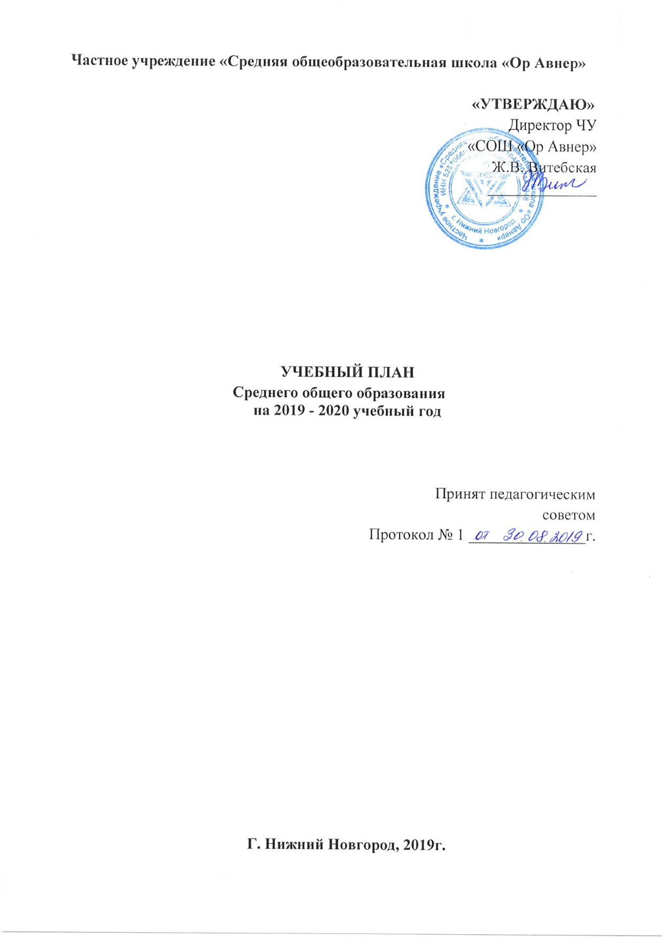

На уровне среднего общего образования в соответствии с образовательными потребностями учащихся внесены изменения в БУП.
10 класс:
- часы, отведённые на изучение математики (4 часа в неделю), распределены следующим образом: в первом полугодии учебный предмет «Алгебра и начала математического анализа» изучаются в объёме 2 часов в неделю, учебный предмет «Геометрия» - в объёме 2 часов в неделю. Во втором полугодии на изучение первого предмета отводится 3 часа в неделю второго – 1 час в неделю.
- в соответствии с образовательными потребностями обучающихся на изучение учебного предмета «Обществознание» отводится 2 часа в неделю;
11класс:
- часы, отведённые на изучение математики (4 часа в неделю), распределены следующим образом: в первом полугодии учебный предмет «Алгебра и начала математического анализа» изучаются в объёме 2 часов в неделю, учебный предмет «Геометрия» - в объёме 2 часов в неделю. Во втором полугодии на изучение первого предмета отводится 3 часа в неделю второго – 1 час в неделю.
- в соответствии с образовательными потребностями обучающихся на изучение учебного предмета «Обществознание» отводится 2 часа в неделю;

Учебный план рассчитан на 34 учебных недель в 10 классе, 33 учебные недели в 11 классе.

Таблица 1
Учебный план на уровне среднего общего образования
(10 – 11 классы) (недельный)
Учебные предметы | Количество часов в неделю
Учебные предметы | 10 | 11 | Всего
Русский язык | 1 | 1 | 2
Литература | 3 | 3 | 6
Иностранный язык (английский) | 3 | 3 | 6
Алгебра и начала  математического анализа  Геометрия | 2/3  2/1 | 2/3  2/1 | 4/6  4/2
Информатика и ИКТ | 1 | 1 | 2
Всеобщая история | 1 | 1 | 2
История России | 1 | 1 | 2
Обществознание | 2 | 2 | 4
География | 2 | - | 2
Биология | 1 | 1 | 2
Физика | 2 | 2 | 4
Химия | 1 | 1 | 2
Мировая художественная культура | 1 | 1 | 2
Физическая культура | 3 | 3 | 6
Основы безопасности  жизнедеятельности | 1 | 1 | 2
Технология | 1 | 1 | 2
Астрономия | 1 | - | 1
Недельная нагрузка | 29 | 26 | 55

В том числе компонент образовательного учреждения:
Таблица 2
Учебные предметы | Количество часов в неделю
Учебные предметы | X |  | XI | Всего
Обществознание | 1 | 1 |  | 2
Недельная нагрузка | 1 | 1 |  | 2
Таблица 3
Учебный план на уровне среднего общего образования
(10 – 11 классы) (годовой)
Учебные предметы | Количество часов в неделю
Учебные предметы | X |  | XI | Всего
Русский язык | 35 | 34 |  | 69
Литература | 105 | 102 |  | 207
Иностранный язык (английский) | 105 | 102 |  | 207
Алгебра и начала  математического анализа  Геометрия | 70/105  70/35 | 68/102  68/34 |  | 138/ 207  138/ 69
Информатика и ИКТ | 35 | 34 |  | 69
Всеобщая история | 35 | 34 |  | 69
История России | 35 | 34 |  | 69
Обществознание | 70 | 68 |  | 138
География | 70 | - |  | 70
Биология | 35 | 34 |  | 69
Физика | 70 | 68 |  | 138
Химия | 35 | 34 |  | 69
Мировая художественная культура | 35 | 34 |  | 69
Физическая культура | 105 | 102 |  | 207
Основы безопасности  жизнедеятельности | 35 | 34 |  | 69
Технология | 35 | 34 |  | 69
Астрономия | 35 | - |  | 35
Годовая нагрузка | 1050 | 918 |  | 1968

В том числе компонент образовательного учреждения:
Таблица 4
Учебные предметы | Количество часов в неделю
Учебные предметы | X |  | XI | Всего
Обществознание | 35 | 34 |  | 69
Годовая нагрузка | 35 | 34 |  | 69

Формы промежуточной аттестации (по полугодиям)
Таблица 5
Учебные предметы | Формы аттестации**
Учебные предметы | X | XI
Русский язык | -/ИКТ | -/ИКР
Литература | ИКР/ИКТ | ИКР/-
Иностранный язык (английский) | -/ИКТ | ИКТ/ИКТ
Алгебра и начала  математического анализа  Геометрия | -/ИКТ | ИКТ/-
Информатика и ИКТ | -/ИКТ | ИКТ/ИКТ
Всеобщая история | -/ИКТ | ИКТ/ИКР
История России | -/ИКТ | ИКТ/-
Обществознание | -/ИКТ | ИКТ/ИКР
Экономика | -/ИКТ | ИКТ/-
География | -/ИКТ | х
Биология | -/ИКТ | ИКТ/-
Физика | -/ИКТ | ИКТ/-
Химия | -/ИКТ | ИКТ/-
Мировая художественная культура | -/ИКТ | ИКТ/-
Физическая культура | -/- | -/-
Основы безопасности  жизнедеятельности | х | ИКТ/-
Технология | -/- | -/-
Астрономия | -/- | х

*Формы промежуточной аттестации
ИКР-итоговая контрольная работа
ИКТ-контрольное тестирование
УЭ-устный экзамен
ПЭ-письменный экзамен
ЗП-защита индивидуального или группового проекта
- - учет текущих образовательных результатов
**Промежуточная аттестация учащихся 11 класса в виде итогового контрольного тестирования по итогам 1 полугодия проводится по одному из предметов по выбору самого учащегося.
Промежуточная аттестация учащихся 10 класса в виде итогового контрольного тестирования по итогам 2 полугодия проводится по одному из предметов по выбору самого учащегося.

Формы ликвидации академической задолженности соответствуют формам промежуточной аттестации

